Лабораторна робота № 3

Студента 2 курсу 2 групи
Спеціальність Будівництво та цивільна інженерія
Мрачковського Анатолія Миколайовича

Тема: Дослідження кола однофазного змінного струму з паралельним з'єднанням індуктивного і ємнісного опорів.

Мета роботи:
- Вивчити основні явища, які відбуваються в колі з паралельним з’єднанням активно-індуктивного та ємнісного елементів.
- Перевірити під час досліду співвідношення, що характерні для кола з паралельним з'єднанням активно-індуктивного і ємнісного елементів.
- Навчитися на основі показів приладів визначати повну, активну і реактивну потужності, а також коефіцієнт потужності кола.
- З'ясувати, яким чином здійснюється компенсація реактивної потужності електроустановок.
- Провести дослідження розподілу струмів у електричному колі змінного струму з паралельним з’єднанням індуктивного і ємнісного опорів, а також явища резонансу струмів.

Конспект розділу «Загальні теоретичні відомості»

Струм в котушці індуктивності І_{k}:

або ,

де Z_{k}, R_{k}, X_{k} – відповідно повний, активний та індуктивний опір котушки;
– повна провідність котушки.

Цей струм відстає за фазою від напруги на деякий кут φ_{k}, косинус та синус якого дорівнюють:

; .

Струм в котушці індуктивності можна розкласти на дві складові: активну , яка співпадає за фазою з напругою і реактивну , яка відстає за фазою від напруги на кут 90°.
Складові струму І_{k} визначається:

і .
…………..

Виконання роботи

1. Зібрали схему для проведення дослідження кола (рис. 3.4).
2. Подали напругу на схему (увімкнули вимикач QF) при розімкненому вимикачі SА. Записали покази приладів в табл. 3.1 (рядок запису №1).
3. Замкнули вимикач SА та вмикаючи вимикачі конденсаторної батареї поступово збільшували ємність її від мінімальної до максимальної. При цьому у табл. 3.1 записали покази приладів для двох випадків недокомпенсації (рядки запису №2, №3), резонансу струмів (при загальному мінімальному струмі) (рядок запису №4)та двох випадків перекомпенсації (рядки №5, №6).
Резонанс струмів визначається за мінімальним значенням загального струму (амперметр РА1).

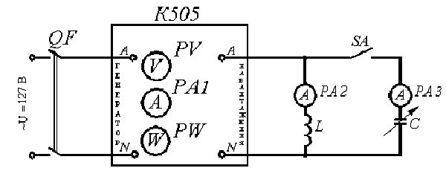

Рисунок 3.4 – Електрична принципова схема для дослідження кола з паралельним з’єднанням індуктивного і ємнісного опорів

Формули для розрахунків

.

Таблиця 3.1
Дослідні дані та результати розрахунків
№  п/п |  | Дані вимірювань |  |  |  |  |  |  |  |  |  | Результати розрахунків
 | U,  В |  | I,  А |  | I _{k,}  А |  | I _{C,}  А |  | P,  Вт |  | S,  ВА |  | cosφ |  | Q,  Bар |  | Z,  Ом |  | Y,  См |  | X _{C},  Ом |  | X _{k},  Ом |  | Y _{k},  Cм |  | C,  мкФ
1
2
3
4
5
6

4. Визначити параметри котушки (за даними першого вимірювання, рядок запису №1 в табл. 3.1) згідно формул:
.

5. За даними дослідів побудувати в масштабі векторні діаграми струмів для трьох випадків: недокомпенсації, резонансу струмів і перекомпенсації.
6. Побудувати в масштабі залежності (в одній координатній системі) загального струму I, струму котушки I_{k}, струму конденсаторної батареї I_{C}, і коефіцієнту потужності кола cosφ від ємності конденсаторної батареї C: ( I, I _{k}, I _{C}, cosφ =f(C)).

Примітка. Якщо ви використовуєте формули для розрахунків, то потрібно це відобразити в звіті:

Висновок. В ході лабораторної роботи я навчився…. Застосував на практиці свої знання щодо …

Відповіді на контрольні запитання:

- За яких умов в колі виникає резонанс струмів і чим це явище характеризується?
- Що таке недокомпенсація та перекомпенсація?
- Як побудувати векторну діаграму напруги і струмів в колі з паралельним з’єднанням індуктивного і ємнісного опорів?
- Що розуміють під повною, активною і реактивною потужностями? Яким чином їх визначають? В яких одиницях їх вимірюють?
- Що таке коефіцієнт потужності та як його визначають?
- Яким чином та з якою метою компенсують реактивну потужність електроустановок?
- Чому після увімкнення батареї конденсаторів паралельно струмоприймачу активна потужність кола не змінюється?

